Отчёт по лабораторной работе №8
  - Шифр гаммирования
Сиабу Мометоло Эстер
Содержание

1. Цель работы
Освоить на практике применение режима однократного гаммирования на примере кодирования различных исходных текстов одним ключом.

2. Теоретические сведения

2.1 Шифр гаммирования
Гаммирование – это наложение (снятие) на открытые (зашифрованные) данные криптографической гаммы, т.е. последовательности элементов данных, вырабатываемых с помощью некоторого криптографического алгоритма, для получения зашифрованных (открытых) данных.
Принцип шифрования гаммированием заключается в генерации гаммы шифра с помощью датчика псевдослучайных чисел и наложении полученной гаммы шифра на открытые данные обратимым образом (например, используя операцию сложения по модулю 2). Процесс дешифрования сводится к повторной генерации гаммы шифра при известном ключе и наложении такой же гаммы на зашифрованные данные. Полученный зашифрованный текст является достаточно трудным для раскрытия в том случае, если гамма шифра не содержит повторяющихся битовых последовательностей и изменяется случайным образом для каждого шифруемого слова. Если период гаммы превышает длину всего зашифрованного текста и неизвестна никакая часть исходного текста, то шифр можно раскрыть только прямым перебором (подбором ключа). В этом случае криптостойкость определяется размером ключа.
Метод гаммирования становится бессильным, если известен фрагмент исходного текста и соответствующая ему шифрограмма. В этом случае простым вычитанием по модулю 2 получается отрезок псевдослучайной последовательности и по нему восстанавливается вся эта последовательность.
Метод гаммирования с обратной связью заключается в том, что для получения сегмента гаммы используется контрольная сумма определенного участка шифруемых данных. Например, если рассматривать гамму шифра как объединение непересекающихся множеств H(j), то процесс шифрования можно пердставить следующими шагами:
- Генерация сегмента гаммы H(1) и наложение его на соответствующий участок шифруемых данных.
- Подсчет контрольной суммы участка, соответствующего сегменту гаммы H(1).
- Генерация с учетом контрольной суммы уже зашифрованного участка данных следующего сегмента гамм H(2).
- Подсчет контрольной суммы участка данных, соответствующего сегменту данных H(2) и т.д.

2.2 Идея взлома
Шифротексты обеих телеграмм можно получить по формулам режима однократного гаммирования:
$$C_{1}=P_{1}⊕K$$
$$C_{2}=P_{2}⊕K$$
Открытый текст можно найти, зная шифротекст двух телеграмм, зашифрованных одним ключом. Для это оба равенства складываются по модулю 2. Тогда с учётом свойства операции XOR получаем:
$$C_{1}⊕C_{2}=P_{1}⊕K⊕P_{2}⊕K=P_{1}⊕P_{2}$$
Предположим, что одна из телеграмм является шаблоном — т.е. имеет текст фиксированный формат, в который вписываются значения полей. Допустим, что злоумышленнику этот формат известен. Тогда он получает достаточно много пар $C_{1}⊕C_{2}$ (известен вид обеих шифровок). Тогда зная $P_{1}$ имеем:
$$C_{1}⊕C_{2}⊕P_{1}=P_{1}⊕P_{2}⊕P_{1}=P_{2}$$
Таким образом, злоумышленник получает возможность определить те символы сообщения $P_{2}$, которые находятся на позициях известного шаблона сообщения $P_{1}$. В соответствии с логикой сообщения $P_{2}$, злоумышленник имеет реальный шанс узнать ещё некоторое количество символов сообщения $P_{2}$. Затем вновь используется равенство с подстановкой вместо $P_{1}$ полученных на предыдущем шаге новых символов сообщения $P_{2}$. И так далее. Действуя подобным образом, злоумышленник даже если не прочитает оба сообщения, то значительно уменьшит пространство их поиска.

3. Выполнение работы

3.1 Реализация взломщика, шифратора и дешифратора на Python
a = ord("а")
liters = [chr(i) for i in range(a, a + 32)]
a = ord("0")
for i in range(a, a+10):
liters.append(chr(i))
a = ord("А")
for i in range(1040, 1072):
liters.append(chr(i))
P1 = "КодофаяФраза1"
P2 = "Безопасность2"
def vzlom(P1, P2):
code = []
for i in range(len(P1)):
code.append(liters[(liters.index(P1[i]) + liters.index(P2[i])) % len(liters)])
print(code)
pr = "".join(code)
print(pr)
def shifr(P1, gamma):
dicts = {"а": 1, "б": 2, "в": 3, "г": 4, "д": 5, "е": 6, "ё": 7, "ж": 8, "з": 9, "и": 10, "й": 11, "к": 12, "л": 13,
"м": 14, "н": 15, "о": 16, "п": 17, "р": 18, "с": 19, "т": 20, "у": 21, "ф": 22, "х": 23, "ц": 24, "ч": 25,
"ш": 26, "щ": 27, "ъ": 28, "ы": 29, "ь": 30, "э": 31, "ю": 32, "я": 32, "А":33 , "Б": 34, "В": 35 , "Г":36,
"Д":37 , "Е":38 , "Ё":39 , "Ж":40 , "З":41, "И":42,"Й":43 , "К":44 , "Л":45 , "М":46 , "Н":47 , "О":48 ,
"П":49 , "Р":50 , "С":51 , "Т":52 , "У":53 , "Ф":54 , "Х":55 , "Ц":56 , "Ч":57 , "Ш":58,"Щ":59 , "Ъ":60 ,
"Ы":61 , "Ь":62 , "Э":63 , "Ю":64 , "Я":65 , "1":66 , "2":67 , "3":68 , "4":69 , "5":70 , "6":71 , "7": 72,
"8":73 , "9":74 , "0":75
}
dicts2 = {v: k for k, v in dicts.items()}
text = P1
digits_text = []
digits_gamma = []
for i in text:
digits_text.append(dicts[i])
print("Числа текста ", digits_text)
for i in gamma:
digits_gamma.append(dicts[i])
print("Числа гаммы ", digits_gamma)
digits_result = []
ch = 0
for i in text:
try:
a = dicts[i] + digits_gamma[ch]
except:
ch = 0
a = dicts[i] + digits_gamma[ch]
if a > 75:
a = a%75
print(a)
ch += 1
digits_result.append(a)
print("Числа шифротекста ", digits_result)
text_cr = ""
for i in digits_result:
text_cr += dicts2[i]
print("Шифротекст ", text_cr)
digits = []
for i in text_cr:
digits.append(dicts[i])
ch = 0
digits1 = []
for i in digits:
try:
a = i - digits_gamma[ch]
except:
ch = 0
a = i - digits_gamma[ch]
if a < 1:
a = 75 + a
digits1.append(a)
ch += 1
text_decr = ""
for i in digits1:
text_decr += dicts2[i]
print("Расшифрованный текст: ", text_decr)

3.2 Контрольный пример
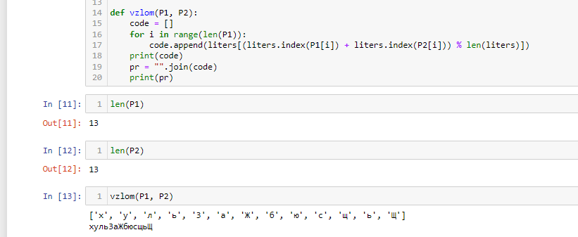
Работа алгоритма взлома ключа
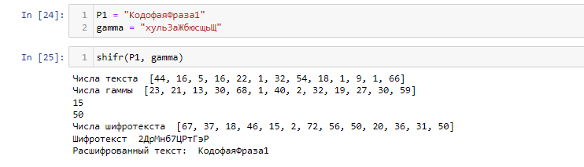
Работа алгоритма шифрования и дешивровки

4. Выводы
В ходе выполнения лабораторной работы было разработано приложение, позволяющее шифровать тексты в режиме однократного гаммирования.

Список литературы
- Шифрование методом гаммирования
- Режим гаммирования в блочном алгоритме шифрования

